Vilniaus miesto mokyklų

aštuntų klasių mokinių

gamtos mokslų olimpiados ii turas

|  |  |  |
| --- | --- | --- |
| Vieta kodui |  | Surinktas taškų skaičius:  ___________________ |

NURODYMAI

1. Olimpiados užduotį sudaro įvairūs klausimai, kurių bendra vertė 70 taškų.
2. Užduočiai atlikti skirta 90 minučių.
3. Pirmiausia atidžiai perskaityk klausimą, tik po to bandyk į jį atsakyti.
4. I dalies atsakymus perkelk į atsakymų lentelę.
5. Atsakymus rašyk įskaitomai ir glaustai.
6. Iš pradžių savo atsakymus gali žymėti ar rašyti pieštuku, bet galutinius atsakymus užrašyk tik rašikliu.
7. Jei neatsakei į kurį nors iš klausimų, nenusimink ir stenkis atsakyti į kitus.
8. Juodraščiams naudok tuščias užduočių lapų puses.
9. Atsakydamas į klausimus gali naudotis skaičiuotuvu.

Linkime sėkmės!

I dalies atsakymų lentelė

|  |  |  |  |  |  |  |  |  |  |
| --- | --- | --- | --- | --- | --- | --- | --- | --- | --- |
| 1 | 2 | 3 | 4 | 5 | 6 | 7 | 8 | 9 | 10 |
|  |  |  |  |  |  |  |  |  |  |
|  |  |  |  |  |  |  |  |  |  |
| 11 | 12 | 13 | 14 | 15 | 16 | 17 | 18 | 19 | 20 |
|  |  |  |  |  |  |  |  |  |  |

1. DALIS
2. Kaip vadinamas augalo vystymasis nuo šaknies prasikalimo iki pirmųjų lapų išskleidimo?
3. Augimas;
4. Brinkimas;
5. Dauginimasis;
6. Dygimas.
7. Apačioje įvardyti procesai, vykstantys formuojantis ryklio fosilijoms.
8. Minkštieji ryklio audiniai suyra.
9. Mineralai pamažu skverbiasi į ryklio kremzlinius griaučius ir pakeičia juos sudarančias organines medžiagas.
10. Ryklys žūsta ir nugrimzta į jūros dugną.
11. Ilgainiui nuosėdos virsta uoliena.
12. Smėlio ir molio sluoksniai padengia žuvusį ryklį.

Kuri seka teisingai nurodo vykstančių procesų seką?

1. 3, 1, 5, 2, 4;
2. 3, 5, 1, 2, 4;
3. 3, 5, 2, 1, 4;
4. 3, 2, 1, 5, 4.
5. 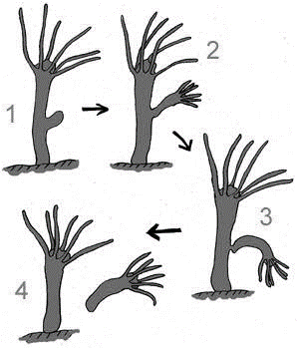Koks procesas, vykstantis hidros organizme, pavaizduotas paveiksle?
6. Lytinis dauginimasis;
7. Nelytinis dauginimasis;
8. Dalijimasis pusiau;
9. Judėjimas.
10. Paveiksle pavaizduoti keturi mėgintuvėliai buvo laikomi šviesoje. Kuriame iš šių mėgintuvėlių buvo daugiausia deguonies?

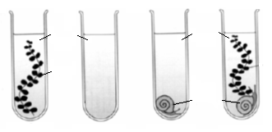

Vanduo

Augalas

Vanduo

Vandens sraigė

A B C D

## 

1. 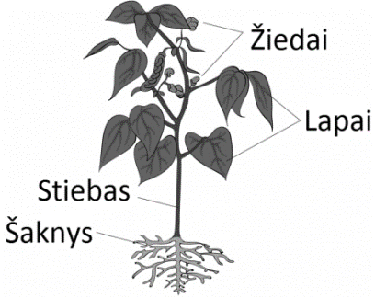Kaip vadinamos visos paveiksle pažymėtos augalo dalys?
2. Organelėmis;
3. Audiniais;
4. Organais;
5. Organų sistemomis.
6. Kuria geometrine figūra tiksliausiai būtų galima pavaizduoti maisto medžiagų ir energijos perdavimą ekosistemoje?

|  |  |  |  |
| --- | --- | --- | --- |
| A. | B. | C. | D. |

1. Kuris organizmas yra neląstelinės sandaros?
2. Valkčiadumblis;
3. Tuberkuliozės bakterija;
4. Tabako mozaikos virusas;
5. Pelėsinis grybelis.
6. Žirnio žiedlapio ląstelėje yra 28 chromosomos. Kiek chromosomų yra žirnio žiedadulkėje?
7. 28;
8. 14;
9. 2;
10. 56.
11. Mokiniai norėjo ištirti, kaip veikia seilėse esantis fermentas amilazė, kuris skaido krakmolą. Mokiniai į krakmolo mišinį įdėjo jodo bei seilių ir laikė 37ºC temperatūroje. Ką mokiniai pamatė sumaišę šias medžiagas?
    1. Jodas sureagavo su susidariusia gliukoze ir pamėlynavo;
    2. Tirpalas įgavo šviesiai rausvą spalvą;
    3. Tirpalas įgavo tamsiai mėlyną spalvą;
    4. Skylant krakmolui jodas reagavo su gliukoze ir išsiskyrė dujos.
12. Rūgščiųjų kritulių problemą sudėtinga išspręsti todėl, kad:
    1. Rūgštieji krituliai pasklinda toli nuo taršos šaltinio;
    2. Rūgštieji krituliai lemia klimato kaitą;
    3. Rūgštieji krituliai plonina ozono sluoksnį;
    4. Rūgštys kaupiasi organizmuose ir yra perduodamos į aukštesnius mitybos lygmenis.
13. Paveiksle pavaizduoto bandymo tikslas yra nustatyti, ar:

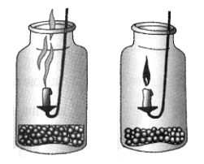

1. Dygstančios sėklos kvėpuoja;
2. Sėkloms dygti reikalinga šviesa;
3. Dygstančioms sėkloms reikalinga šiluma;
4. Sėkloms dygti reikalinga šviesa.
5. 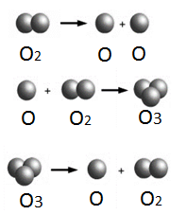Apačioje pavaizduotos ozono susidarymo ir skilimo lygtys.

Ozono sluoksnis svarbus, kadangi sugeria pavojingus ultravioletinius spindulius. Šių spindulių energija panaudojama:

1. Deguonies ir ozono molekulių skilimui;
2. Tik deguonies molekulių skilimui;
3. Tik ozono molekulių skilimui;
4. Deguonies jono ir deguonies molekulės sujungimui.
5. Garsas – tai oro sutankėjimo bangos. Kurioje ausies dalyje mechaniniai judesiai yra paverčiami nerviniais impulsais?

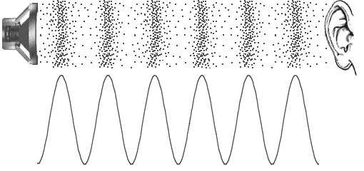

1. Būgnelyje;
2. Sraigėje;
3. Klausomuosiuose kauliukuose;
4. Pusratiniuose kanaluose.
5. Įgėlus bitei, nervinis impulsas apie įgėlimą susiformuoja:
6. Juntamajame nerve;
7. Receptoriuose;
8. Raumenyse;
9. Judinamajame nerve;
10. Paveiksle pavaizduota akis ir lęšis, kuris koreguoja šviesos sklidimą esant trumparegystei.

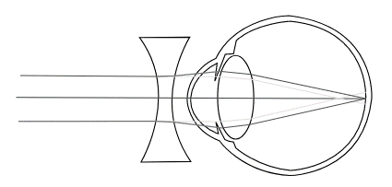

Esant trumparegystei, šviesos spinduliai:

* 1. Susikerta per arti;
  2. Susikerta nevienodai;
  3. Nesusikerta;
  4. Išsisklaido.

1. 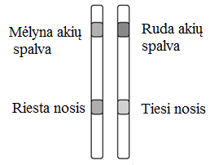Paveiksle pavaizduota viena žmogaus chromosomų pora ir joje esantys genai. Kokia yra žmogaus, turinčio tokią genetinę informaciją, akių spalva ir nosies forma?
2. Mėlynos akys ir tiesi nosis;
3. Rudos akys ir riesta nosis;
4. Rudos akys ir tiesi nosis;
5. Mėlynos akys ir rieta nosis.
6. Kai trūksta šviesos, augalas:
7. Mažiau sunaudoja anglies dioksido;
8. Daugiau sunaudoja anglies dioksido;
9. Daugiau išskiria deguonies;
10. Daugiau sunaudoja vandens.
11. 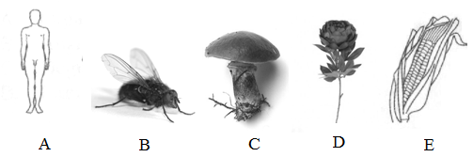Kurie iš paveiksle pavaizduotų organizmų priklauso tai pačiai karalystei?
12. A ir B;
13. A ir C;
14. C ir D;
15. E ir C;
16. Dėl rūgščių kritulių:
17. Vandens telkiniuose greičiau vyksta eutrofikacija;
18. Medžiai labiau pažeidžiami ligų ir kenkėjų;
19. Medžiai sparčiau auga;
20. Vandenyje ir sausumoje didėja biologinė įvairovė.
21. 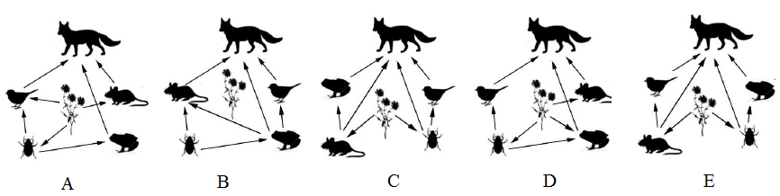Kuris iš pavaizduotų miško mitybos tinklų yra teisingas?
22. DALIS

1 klausimas. Fotosintezės reakcija vyksta organizmuose, kurie neorganines medžiagas paverčia į organines. Sausumoje fotosintezę vykdo augalai, o vandenyje – dauguma protistų. Paveiksle prie rodyklių parašytos raidės, žyminčios medžiagas, kurios reikalingos, kad augalo lape vyktų cheminių reakcijų virsmai, ir kurios susidaro kaip galutiniai produktai.

1. 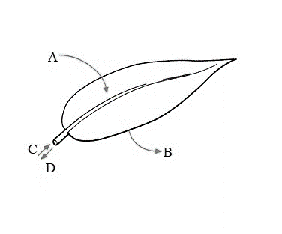 Naudodamiesi paveikslu užpildykite lentelę. (4 taškai)

|  |  |
| --- | --- |
| Raidė | Medžiaga |
| A |  |
| B |  |
| C |  |
| D |  |

1. Kokio pigmento turi turėti organizmai, kad vykdytų fotosintezę ir atspindėdami saulės šviesą būtų žalios spalvos. (1 taškas)
2. Kaip vadinasi augalo audinys, kuriame vyksta fotosintezė? (1 taškas)
3. Kokia augalo lapo struktūra yra atsakinga už nuolatinius dujų mainus fotosintezės reakcijos metu? (1 taškas)

|  |  |
| --- | --- |
| Teiginys | Raidė |
| Sugeria saulės šviesos energiją |  |
| Vyksta organinių medžiagų sintezė |  |
| Apsaugo chloroplasto vidinius elementus |  |

1. 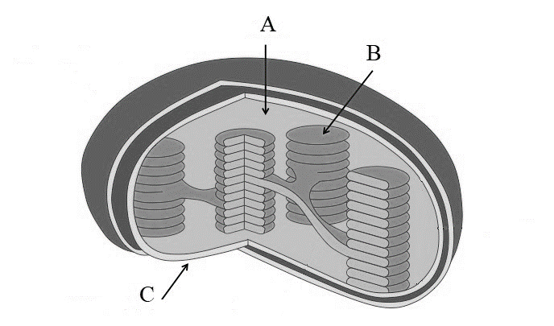Paveiksle schemiškai pavaizduotas chloroplastas. Jame visą parą vyksta „darbas“. Kiekviena chloroplasto dalis atsakinga už tam tikras funkcijas. Užpildykite lentelę, įrašydami atitinkamas raides. (3 taškai)

**2 klausimas.** Filogenetinis medis – diagrama, rodanti organizmų bendrus protėvius ir jų kilmę. Filogenetiniai medžiai sudaromi tam, kad galėtume aiškiau suprasti, kurie organizmai turėjo bendrų protėvių.

1. Kuris mokslininkas pirmasis pateikė mintį, jog rūšys atsiranda vykstant natūraliai atrankai iš vieno bendro organizmo? (1 taškas)

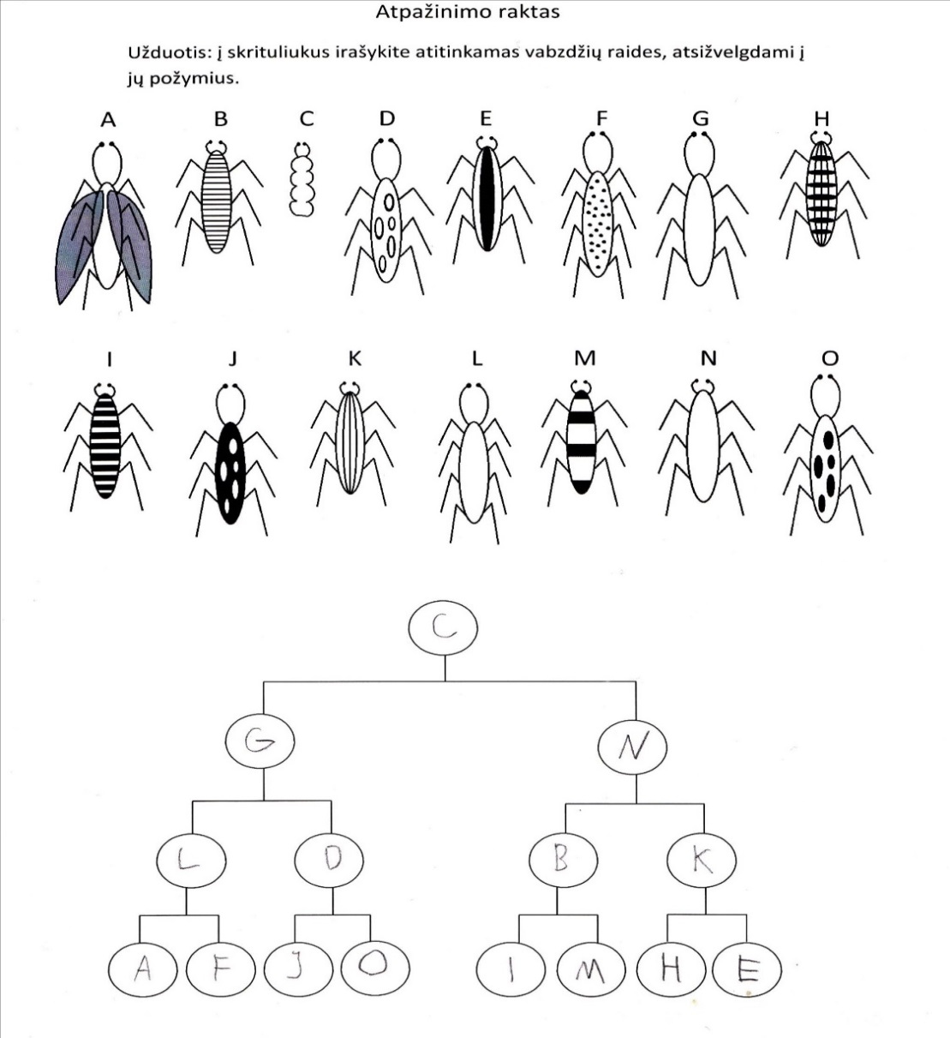

1. Raskite 4 požymius, pagal kuriuos skiriasi paveiksle schemiškai pavaizduoti organizmai. (4 taškai)
2. Į tuščius apskritimus įrašykite, atitinkamas vabzdžių raides taip, kad susidarytų filogenetinis medis, vaizduojantis šių vabzdžių giminystės ryšius (6 taškai)

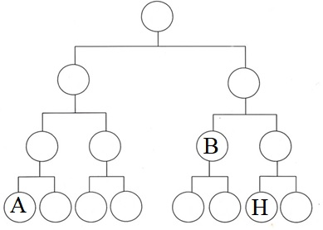

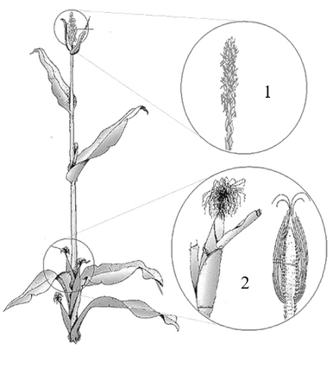3 klausimas. Piešinyje pavaizduotas žydintis kukurūzas. Skaičiais 1 ir 2 pažymėti – vyriški ir moteriški žiedai.

1. Kuriuo skaičiumi pažymėtas vyriškas žiedas? (1 taškas)
2. Kuriuo skaičiumi pažymėtame žiede po apvaisinimo formuosis sėklos? (1 taškas)
3. Įvardykite, kas perneša kukurūzo žiedadulkes iš vieno žiedo į kitą. (1 taškas)
4. Prie didesnės palikuonių įvairovės prisideda ir tai, kad augalas turi atskirus vyriškus ir moteriškus žiedus. Tai yra naudinga tuo, kad žiedadulkės apdulkinimo metu gali maišytis tarp skirtingų individų. Įvardykite procesą, kuomet žiedadulkės iš vieno augalo patenka ant kito tos pačios rūšies augalo. (1 taškas)
5. Ant kurios žiedo dalies patenka atnešamos žiedadulkės? (1 taškas)
6. Kukurūzai nėra dauginami nelytiniu būdu, tačiau daugybė augalų tokiu būdu gali būti platinami. Suskirstykite, kurie teiginiai apibūdina lytinį ir nelytinį dauginimąsi ir, kurie nebūdingi nei vienam iš jų (įrašykite tik teiginių raides) (3 taškai):
   1. Didelė palikuonių įvairovė;
   2. Palikuonys visada įgyja naujų, rūšiai nebūdingų požymių;
   3. Greitėja natūrali atranka;
   4. Galima išvesti naujas veisles;
   5. Gali kryžmintis trys ir daugiau individų;
   6. Išsaugomos gerosios rūšies savybės.

|  |  |  |
| --- | --- | --- |
| Lytinis dauginimasis | Nelytinis dauginimasis | Nebūdingi nei lytiniam, nei nelytiniam dauginimuisi |
|  |  |  |

4 klausimas. Paveiksle pavaizduotas vandens tvenkinio mitybos tinko fragmentas.

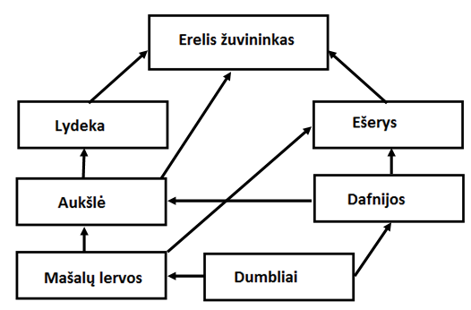

1. Kuriame mitybos lygmenyje susikaupia daugiausiai energijos? (1 taškas)
2. Kokio proceso metu vandenyje susidaro deguonis, dalyvaujantis ešerio dujų apykaitoje ? (1 taškas)
3. Nurodykite šio mitybos tinklo organizmus, kuriuos su aukšle sieja aukos ir plėšrūno santykiai. (2 taškai)
4. Padidėjus lydekų populiacijai (pasirinkite vieną teisingą atsakymą): (1 taškas)
5. Dumblių populiacija padidėtų
6. Mašalų lervų sumažėtų;
7. Dafnijų populiacija padidėtų;
8. Ešerių populiacija sumažėtų;
9. Erelio žuvininko populiacija sumažėtų.
10. Kuris organizmas šiame mitybos tinkle turi didžiausią įvairių maisto šaltinių pasirinkimą? (1 taškas)
11. Išsiliejus naftai, ant tvenkinio paviršiaus susidarė mažai šviesos praleidžianti plėvelė. Paaiškinkite, kam ir kodėl tokia plėvelė darys neigiamą įtaką? (2 taškai)
12. Kokiais dviem būdais žmogus gali prisidėti prie vandens ekosistemos bioįvairovės išsaugojimo? (2 taškai)

1 būdas: __________________________________________________________________________

2 būdas: __________________________________________________________________________

1. DALIS

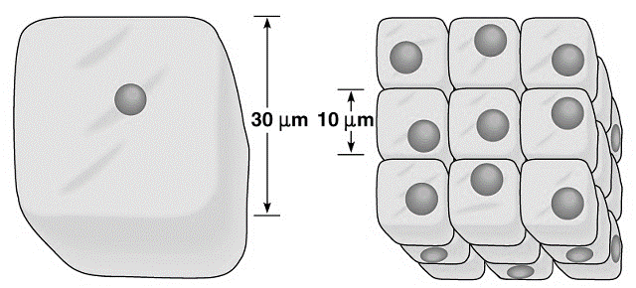5 klausimas. Piešinyje pavaizduota viena didelė ląstelė ir grupė mažų ląstelių.

1. Naudodami paveiksle pateiktus skaičius, apskaičiuokite ląstelių paviršiaus ploto ir tūrio santykius. Atsakymus įrašykite į pateiktą formulę suapvalinę iki mažiausių natūraliųjų skaičių. (2 taškai)
$$\frac{Didelės ląstelės paviršiaus plotas}{Didelės ląstelės tūris}=\frac{ µm^{2}}{ µm^{3}}$$

$$\frac{Mažos ląstelės paviršiaus plotas}{Mažos ląstelės tūris}=\frac{ µm^{2}}{ µm^{3}}$$

2. Kurios ląstelės paviršiaus ploto ir tūrio santykis yra mažesnis? (1 taškas)
3. Remdamiesi savo skaičiavimais, užbaikite išvadą „Kuo ląstelė mažesnė, tuo medžiagų pernaša greitesnė / lėtesnė“ (pabraukite teisingą variantą). (1 taškas)
4. Didžiausia žmogaus ląstelė, kiaušialąstė, yra apie 0,1mm dydžio. Apskaičiuokite, kokio dydžio yra kiaušialąstė jeigu skaičiuotume mikrometrais (µm). (1 taškas)

*1 µm – 10-6m*

*1mm – 10-3m*

6 klausimas. Mokiniai atliko bandymą. Jo metu kiaušinius pamirkė acte, kuris ištirpdė lukštą. Vėliau kiaušiniai buvo patalpinti į skirtingos koncentracijos tirpalus ir parą laikomi juose. Po to mokiniai ištraukė kiaušinius iš tirpalų ir palygino jų masės pokytis.

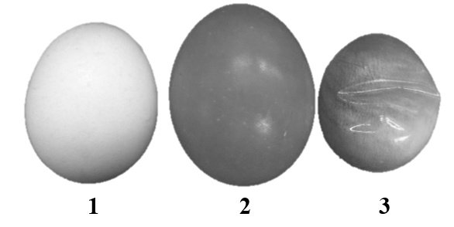

1. Kokiam reiškiniui tirti buvo atliktas šis bandymas? (1 taškas)
2. Kuris kiaušinis buvo laikytas labai koncentruotame tirpale? (1 taškas)
3. Kodėl kiaušinio lukštas turėjo būti ištirpintas (pasirink du teisingus atsakymo variantus) (2 taškai):
   1. Kad kiaušinis galėtų plėstis;
   2. Kad būtų pašalintas nereikalingas svoris;
   3. Kad lengviau judėtų vanduo;
   4. Kad netirpios medžiagos iš kiaušinio galėtų lengviau išeiti į išorę;
   5. Kad oras galėtų patekti ir išeiti iš kiaušinio.
4. Ištirpdžius kiaušinio lukštą, kiaušinis nesuiro, nes jo formą palaikė plona minkšta plėvelė. Kokia ląstelių struktūra yra labai panaši į šią plėvelę? (1 taškas)
5. Kiaušinio lukštui tirpstant, mokiniai pastebėjo išsiskiriančias dujas. Jos susidarė CaCO3 reaguojant su actu. Kokios dujos skyrėsi skylant CaCO3? (1 taškas)